Приказ №42

01.03.2021 год

Об организации и проведении Всероссийских проверочных работ и о мерах по обеспечению объективности Всероссийских проверочных работ в 2021 году

В соответствии с приказом Федеральной службы по надзору в сфере образования и науки (Рособрнадзор) от 11.02.2021 №119 "О проведении Федеральной службой по надзору в сфере образования и науки мониторинга качества подготовки обучающихся общеобразовательных организаций в форме всероссийских проверочных работ в 2021 году» и письмом Рособрнадзора от 12.02.2021 года №14-15 « О проведении ВПР в 4-8, 10-11 классах в 2021 году»

ПРИКАЗЫВАЮ:

1. Назначить, учителя информатики , Рабаданова Тимура Магомедгапизовича школьным координатором проведения ВПР.
2. Назначить ответственным за проведение ВПР в 4,5,6,7,8 классах заместителя директора по УВР Абдурахманова Алишиха Магомедовича.

3 .Назначить техническим специалистом, ответственным за техническое сопровождение ВПР Зам. директора по ИКТ Мирзаеву Нурият Абдусаламовну.

3.1 Абдурахманову А.М., Рабаданову Т.М., Мирзаевой Н.А.:

3.2.Обеспечить подготовку и проведение ВПР в ОО в очной форме в соответствии с Планом - графиком (приложение №1);

3.3. Организовать общественное наблюдение при проведении и проверке ВПР 2021

3.4 Организовать соответствующую подготовку работников ОО, ответственных за проведение ВПР на школьном уровне, общественных наблюдателей, членов территориальных экспертных комиссий.

1. Обеспечить хранение бумажных оригиналов и копий бланков работ, протоколов, актов ВПР в условиях, исключающих доступ к ним

посторонних лиц и позволяющих их сохранность, **до 1 апреля учебного года, следующего за годом написания ВПР;**

1. После получения результатов ВПР провести их анализ и по его результатам провести работу по совершенствованию преподавания учебных предметов и повышению уровня общеобразовательной подготовки обучающихся в соответствии с требованиями федерального государственного образовательного стандарта, федерального компонента государственного стандарта общего образования.
2. Довести до сведения педагогов и классных руководителей сроки

проведения ВПР;

1. Организовать учебно-методическую работу по совершенствованию преподавания учебных предметов и повышению уровня общеобразовательной подготовки обучающихся с учетом результатов ВПР.

4. Классным руководителям, педагогам:

1. Довести до сведения всех заинтересованных лиц о проведения ВПР в 4,5, 6,7,8 классах.
2. Довести информацию до родителей и обучающихся о размещении на официальном сайте ФИЛИ регламента проведения ВПР, образцов заданий и других материалов.

5. Контроль за исполнением приказа оставляю за собой

**Директор**

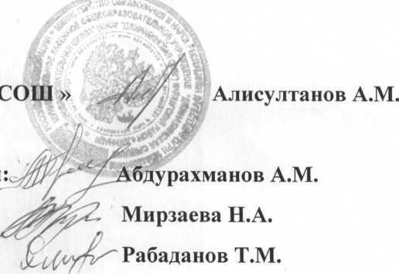

L

**МКОУ « Джинабинская <**

**С приказом ознакомлены**